КГУ «Сатпаевский Индустриальный колледж»

Разработка классного часа на тему:
« Край, в котором я живу»

Учитель Алиева Д.Ж.

2020

Классный час на тему : « Край , в котором я живу».
Цели и задачи: воспитание казахстанского патриотизма и чувства гордости за свою Родину, знакомство с историей своего народа, расширение кругозора учащихся.
Форма проведения: информационно-познавательная.
Оформление: альбом Казахстана, карта Республики Казахстан, карта Улытауского региона
Оборудование: аудиозаписи народной музыки.
Подготовительная работа: разучивание стихотворений о Казахстане, знакомство с историей Республики Казахстан.

Ход мероприятия.
1.Вступительное слово учителя. Ребята, мы живем в замечательной бескрайней стране, в Республике Казахстан.

Чтение стихотворения К.Идрисова « Мой край» , в исполнении студентки группы

Казахстан – это край и отар, и пшеницы.
Край и степи, и горы вместивший в границы.
Край заоблачных пиков, джайляу широких.
Неуёмных и пенистых речек потоки.
Край батыров, героев порывистых край.
Лишь о нём мои думы, о нём мои строки.

Учитель ознакамливает студентов с государственным проектом «Рухани жаұңғырү».
Одним из проектов, предложенным первым президентом Казахстана в рамках программы «Рухани жаұңғырү», в апреле 2017 года является проект «САКРАЛЬНАЯ ГЕОГРАФИЯ КАЗАХСТАНА».
Проект «Сакральная география Казахстана» опирается на символические, сакральные и культурно-исторические основы нашей страны. Объекты этого проекта станут местами притяжения для индустрии туризма.
Этот проект начал свою реализацию и продолжает свое развитие.
Разработана Виртуальная карта сакральных объектов с 3d турами по сакральным объектам общенационального значения. На карте дается краткая и полная информация об исторических объектах.
Одним из таких «Сакральных объектов» является Улытауский район – край в котором мы с вами, ребята, живем.
В Казахстане не так много мест, в которых так близко друг от друга находятся историко-археологические памятники, окутанные древними легендами.
И таким местом является древний и святой Улытау, где каждый камень, каждый холм и река напоминают о великих исторических событиях, происходивших на этой святой Земле.
Здесь располагаются мавзолей хана Джучи, старшего сына Чингис –хана, мавзолей Алаша-хана, легендарного предка казахских степей, священная вершина Аулие , высота которой составляет 1131 метр над уровнем моря , являющейся высшей точкой горного массива а также вершина , названная в честь великого воина казахского народа Едыге, где по одной из легенд захоронены Едыге и хан Тохтамыш.
(Презентация слайдов исторических памятников Улытау).
Стихотоврение Нурлыбека Калиева в исполнении студента группы
Улытау
Нурлыбек Калиев
Где то между небом и землёй
Где то между будущим и прошлым
Между пологом полей и гор грядой
Меж крылами беркутов игристых

Расстелился край ручьев искристых
Рощ берёзовых , что к солнцу вереницей
С можжевельником вдогонку устремившись
Вдруг застыли , будто в девицу влюбившись

Край утёсов гордых , злых расщелин
Безмятежных скал , седых хребтов
Задремавших в благостях ущелий
И в долинах заблудившихся ветров

Край где сходятся в порыве все стихии
Где буран в чести , под крышу снегопад
Где метель не бескуражит ... вековые
Грудью сосны , тополя стоят

Край , где матери до позднего не спится
На охоте сыновья ... с утра волчица
На окрестностях мелькнув , с собой уводит
Души вольные в пылу , сердца лихие

Край , где разбегаются дороги
По долам бескрайним , по полям
Где историей развергнутся пороги
Мавзолеев , в высь звенящих тут и там

Край , где ставки Ханы возводили
Поднимались где над всеми на кошме
Где творили власть и суд вершили
Степью всей , по всей Сары - Арке

Улытау - край ... Что в сердце Казахстана
Край , что с небом напрямую говорит
Где то с болью о минувшем ... Где отважно
О народах чаяниях шумит ...

Край ... У Каждого , что в сердце ... Засвербит !!!
Слова учителя:
Как отметил когда –то первый Президент Республики Казахстан-Лидер нации Нурсултан Назарбаев, гора Улытау, расположенная в самом сердце Казахстана – священное место для каждого казаха.
"Нашу историю обязательно должна знать молодежь. Улытау был центром для наших предков – гуннов и кок-тюрков, для Золотой Орды. Здесь в 1730 году собралось ополчение из всех трех жузов против джунгаров. Сражение, произошедшее в юго-восточной части горного массива Улытау, закончилось разгромом джунгарского войска, и с тех пор это место называется Калмаккырган".

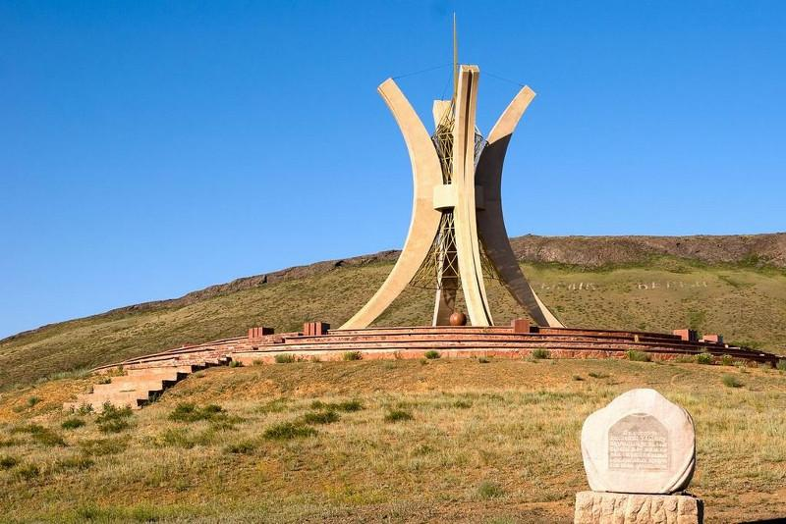
Монумент единства и сплоченности народа Казахстана находится в самом сердце Казахстана у подножия гор Улытау.

Викторина ( с вручением небольших призов)
(Учитель зачитывает вопросы, студенты отвечают на них).
1. Какие исторические памятники находятся в Улытауском регионе?
2. Как называется программа, предложенная первым президентом Казахстана Н.Назарбаевым?
3. Имя великого воина в честь которого названа вершина в Улытауском регионе?
4.Назовите известные мавзолеи в Улытауском регионе?
5. Что означает словосочетание « сакральные места» ?
6.Сколько метров над уровнем моря составляет священная вершина Аулие?
7 .В каком году проходил этно-фестиваль в селе Улытау?
8.Как с казахского переводится « Улытау»

(Слова учителя)
Президент РК Касым-Жомарт Токаев на Международном туристическом форуме в Улытау в 2019 году заявил о том, что район должен стать центром этнографического туризма международного уровня. Необходимые для этого работы должны начаться в рамках празднования 750-летия Золотой Орды, отметил Глава государства.
Президент выразил уверенность в том, что сакральные объекты Улытау станут местами притяжения казахстанцев и иностранных туристов.
– Улытау должен стать туристическим центром, зоной отдыха и местом поклонения великим предкам. Здесь в качестве символа истории Казахстана нужно установить памятник-ансамбль. Необходимо использовать историю и наследие Улытау для воспитания молодого поколения в духе патриотизма и любви к Родине, – подчеркнул Глава государства.

По плану в Улытау будет построено общежитие гостиничного типа на 15 мест для туристов, музей, два конференц-зала, столовая, краеведческий музей Улытауского района. Здание по проекту состоит из 2-х этажей, площадью 830 квадратных метров. Сейчас завершаются основные строительные работы, идет установка котельной, внутренние и наружные отделочные работы.

Вот такой он – наш край. Наша родина Казахстан. Я думаю, что вы многое поняли и усвоили на сегодняшнем классном часе. Вы, ребята, должны испытывать чувство гордости за свой край, свой народ и страну, свою землю и историю своего края.

Стихотворение Айтикиной З. «Казахстан, о Родина моя!» в исполнении студентов группы .
На экране слайды о Казахстане.

О, Казахстан! О, Родина моя!
Смотрю на степи и не вижу им конца,
Любуюсь я красотами природы
И нет на Родине моей плохой погоды.

Как ты прекрасен, Казахстан, весной:
Цветущие сады и степи
Покрыты и луга травой
И блеск на талом снеге!

А наши горы, как они красивы!
Как гордо возвышаются над степью
и равниной
И вниз бежит река потоком бурным,
И как порой бывает небо хмурым.

О, Казахстан, как ты велик!
Люблю тебя за твой могучий лик:
За степи, горы, реки и моря,
За то, что ты – Родина моя!

Источники:
inform.kz https://www.inform.kz/ru/ulytau-stanet-odnim-iz-centrov-prazdnovaniya-750-letiya-zolotoy-ordy_a3572508
Стихотворения: Нурлыбека Калиева, Айтикиной З., К.Идрисова.

